作业（4.3.1）
说明：题目中的A类选做为较简单的题目，B类选做为较难的题目，C类选做题较难且过程复杂，需要花费较多时间。
- 本次批改
3，4
二、参考答案及存在的主要问题

- 一位全加器的输入信号是 ；输出信号是 。 a
  - A_{i}，B_{i}，C_{i-1}；S_{i}，C_{i}
  - A_{i}，B_{i}，C_{i}；S_{i}，C_{i-1}
  - 1，1，1，；S_{i}，C_{i}
  - 0，0，0；S_{i}，C_{i-1}
- 串行加法器的进位信号采用 传递，而并行加法器的进位信号采用
传递。 b
- 超前，逐位
- 逐位，超前
- 逐位，逐位
- 超前，超前

- 用1片4位全加器74LS83和尽量少的逻辑门，实现8421码到5421码的转换。
解：分析：设输入的8421码对应的十进制数为N。
若0≤N≤4，则5421码=8421码；
若4<N≤9, 则5421码=8421码+0011
关键：设计一个判4电路。
设计判4电路的过程：
A B C D | F  AB  CD  00 01 11 10  × 1  01 1 × 1  11 1 × ×  10 1 × ×
0 0 0 0  0 0 0 1  0 0 1 0  0 0 1 1  0 1 0 0  0 1 0 1  0 1 1 0  0 1 1 1  1 0 0 0  1 0 0 1 | 0  0  0  0  0  1  1  1  1  1

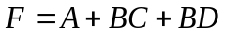，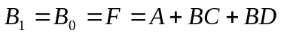
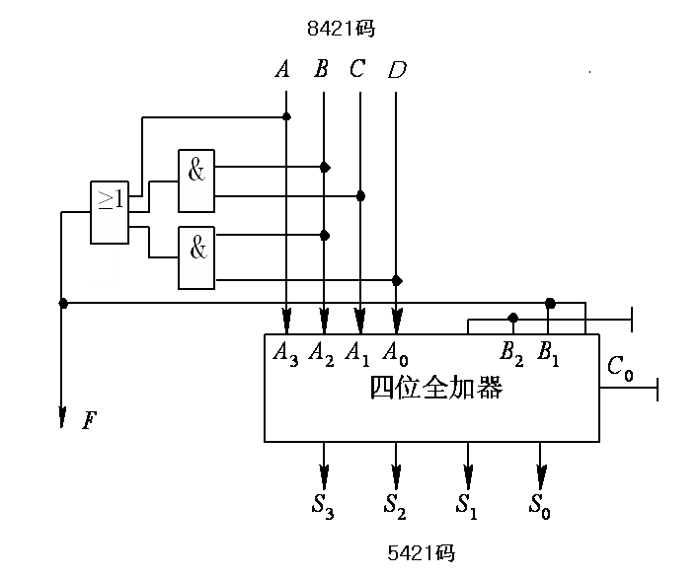
主要问题：没有设计过程、表达式，高低位混乱

- （B类选做）由四位集成加法器和逻辑门构成的可控代码转换电路如图所示，其中M为控制端，ABCD 为输入代码，WXYZ为输出代码。试分析该电路的逻辑功能，并回答：当M=0及M=1时，分别实现了何种代码转换？

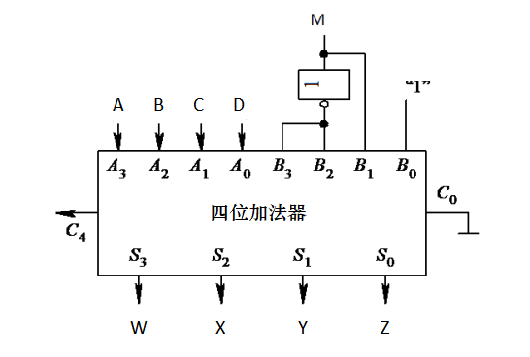

解：
M=0时，实现余三码→8421码的转换，WXYZ=ABCD+1101
M=1时，实现8421码→余三码的转换，WXYZ=ABCD+0011
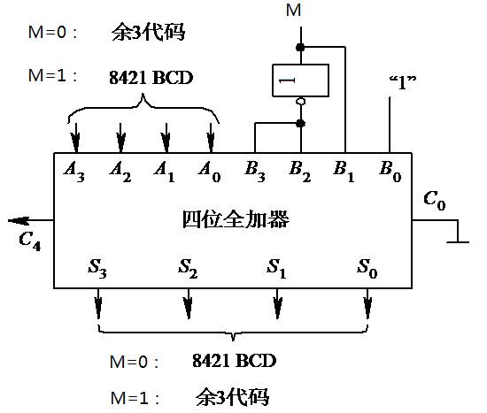

- （C类选做）P₁₀₉ 13 提示：可参考P₇₉ 例11
解：
设 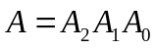，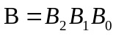，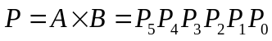
其中：
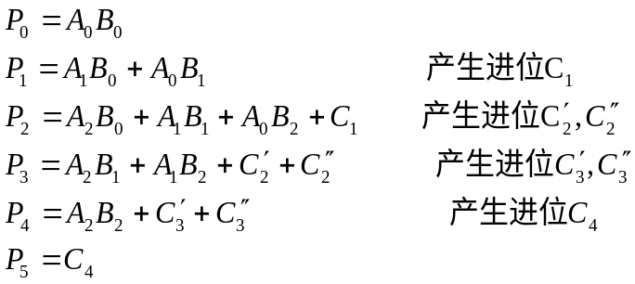

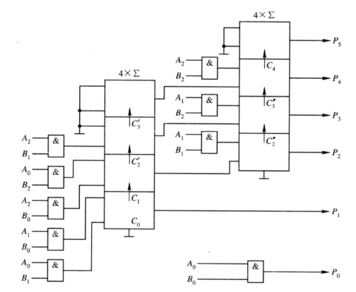
用9个与门产生9个与项，2片4位加法器，构成2级电路。

